2019学年第一学期北京师范大学广州实验学校期中考试

九年级化学科试卷

命题人：蔡焕真 审题人：江慧惠

可能用到的相对原子质量：H - 1 C - 12 O-16 Ca-40 C-12 H-1 Fe-56 P-31

**I卷 选择题（40分）**

**一、每小题2分，共40分，每小题只有一个正确答案。**

1. 工、农业及城市生活污水中含磷，家用洗涤剂是污水中磷的一个重要的来源（洗涤剂中含有磷酸钠）对于处理污水时要不要除去磷，下列说法正确的是 （ ）

A．磷是生物的营养元素，不必除去

B．含磷的污水是很好的肥料，不必除去

C．含磷污水排到自然水中，引起藻类增殖，使水变质，必须除去

D．磷对人无毒，除去与否无关紧要

2．几年来我国科技发展取得丰硕成果，下列成果侧重于化学学科研究的是（　　）

A．“墨子”号量子卫星在量子通信领域成功实现3大科学目标

B．水稻新型广谱抗病遗传基础发现与机制解析

C．世界首个“全氮阴离子盐”成功合成

D．“天舟一号”货运飞船与“天空二号”空间实验室成功实施自动交会对接

3．根据分子和原子的知识，下列叙述错误的是（ ）

A．10mL酒精和10mL水混合，体积小于20mL，说明分子间有间隔

B．夏天汽车轮胎容易膨胀，是温度升高，气体分子间隔变大

C．墙内花开墙外香，是因为分子在不断运动

D．分子的质量很小，一个水分子的质量约是0.03g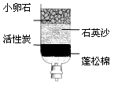

4. 用如图所示的简易净水器处理浑浊的河水，下列分析正确的是（ ）

A．净化后的水属于纯净物

B．该净水器能将硬水变为软

C．该净水器能杀菌消毒

D．用活性炭可以除去水中的色素和异味

5．下列关于空气的说法正确的是（　　）

A．氮气、氧气的体积比约为5：1

B．造成空气灰霾的“元凶”是一氧化碳、二氧化氮、二氧化硫等有毒气体

C．空气中氮气、氧气混合，故氮气、氧气不再保持各自的化学性质

D．空气中各成分相对稳定。

6．NH4ClO4（高氯酸铵）可用作火箭推进剂，当它发生分解反应时，不能生成的物质是（ ）

A．CO2 B．Cl2 C．O2 D．N2

7．下列各组物质中全部都属于纯净物的是（　　）

A．冰水混合物、二氧化碳 B．稀有气体、高锰酸钾

C．人呼出的气体、食盐水 D．净化后的空气、液态氧

8．下列变化属于化学变化的是（ ）

A．杯弓蛇影 B．死灰复燃 C．冰消雪融 D．铁柞磨针

9． 牛奶含钙量高，这里的“钙”通常指的是（ ）

A．钙分子 B．钙原子 C．钙元素 D．钙单质

10．20世纪20年代，就有人预言可能存在由4个氧原子构成的氧分子（O4），但一直没有得到证实．最近，意大利的科学家使用普通氧分子和带正电的氧离子制造出了这种新型氧分子，并用质谱仪探测到了它的存在．下列叙述中正确的是（　　）

A．O4和O2混合后形成的是混合物 B．一个O4分子中含有2个O2分子

C．O4和O2的性质完全相同 D．O4是一种新型的化合物

11. 在密闭容器中有甲、乙、丙、丁四种物质，在一定条件下充分反应，测得反应前后各物质的质量分数如图所示：下列说法正确的是（ ）

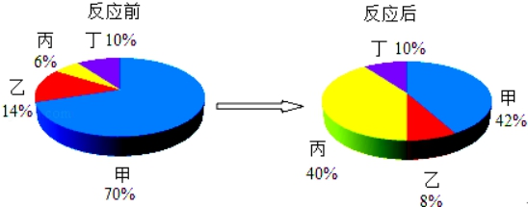

A．丙可能是单质

B．在该反应中丁一定没有参加化学反应

C．该反应是化合反应

D．甲和乙的质量之和一定等于生成丙的质量

12．为寻找常温下能加速过氧化氢分解的物质，并通过实验比较它们的效果，设计了如图所示的实验，在四组对比实验中，效果较差的是（　　）

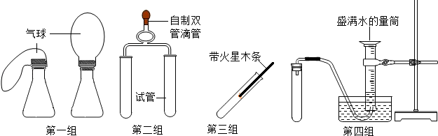

A．第一组同时实验，观察比较反应过程中两个气球体积的变化情况

B．第二组同时实验，观察比较反应过程中两者产生气泡的快慢

C．第三组分两次实验，看木条是否能复燃

D．第四组分两次实验，比较收集一定体积的气体所需要的时间

13.碳-13是碳原子中的一种，其相对原子质量是13，质子数是6，以下说法错误的是（ ）

A．核电荷数为6 B．中子数为6

C．核外电子数为6 D．原子序数为6

14．下图形象地表示某反应物与生成物分子及其数目的变化，其中“”“”“”分别表示M、N、P三种不同的分子。有关该反应的叙述不正确的是（ ）

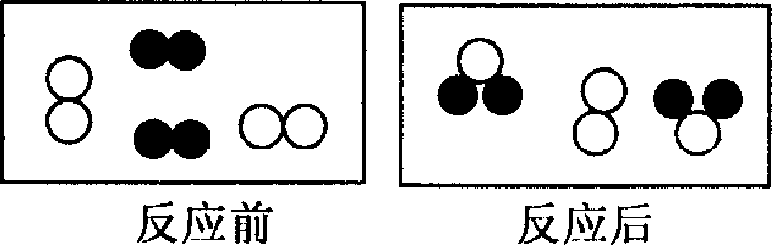 A．反应后是混合物

B．反应物的分子个数比为1:1

C．反应物是两种单质

D．化学方程式为2M+N=2P

15．下列符号，既能表示一种元素，又能表示这种元素的一个原子，还能表示一种单质的是

A．Fe B．C60 C．H D．P2O5

16. 我国科学家用滤纸和二氧化钛（TiO2）薄膜制作出一种新型“纳米纸”，又在纳米纸上“铺”一层“萘胺”（C10H9N）染料，制成一种试纸，用于检测食品中亚硝酸盐浓度的高低。下列说法正确的是  
 A．二氧化钛中Ti的化合价为+2

B．萘胺中C、H、N的原子个数比为10:9:1  
C．二氧化钛和萘胺都是氧化物

D．这种试纸是一种新型化合物

17．氧气的化学性质比较活泼，能与许多物质发生氧化反应，下列有关氧气说法正确的是（　　）

A．镁片放置在空气中，不需要加热就能够在表面生成氧化镁

B．铁丝加热后放入氧气中，燃烧生成三氧化二铁固体

C．木炭伸入盛有氧气的集气瓶中剧烈燃烧，发出白光

D．红磷在氧气中燃烧，产生大量白雾

18．对于下列几种化学符号，有关说法正确的是（　　）

①H　　②　　③　　④　　⑤　　⑥

A．能表示一个分子的是①④⑥

B．表示物质组成的化学式是③④⑥

C．②⑤的质子数相同，化学性质也相同

D．④中的数字“5”表示五氧化二磷中有5个氧原子

19. 下表各组中，实验操作和目的对应关系不正确的是（ ）

|  |  |  |
| --- | --- | --- |
| A. | 加热试管时，先均匀加热后集中加热 | 防止试管炸裂 |
| B. | 量取液体时，视线与凹液面最低处保持水平 | 防止读数误差 |
| C. | 铁丝在氧气中燃烧时，集气瓶底部放少量水 | 使实验现象更明显 |
| D. | 用双氧水制氧气时，加入少量二氧化锰 | 加快氧气生成速率 |

A.A B.B C.C D.D

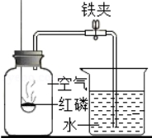20．图为测定空气中氧气含量的实验装置。下列有关说法正确的是（ ）

A．燃烧匙中的红磷越多，水位上升越高

B．燃烧匙中的红磷可用硫或木炭代替

C．选用红磷是因为反应可以耗尽O2，生成固态的P2O5

D．本实验可以证明空气含有N2、O2、CO2和稀有气体

**II卷 非选择（共60分）**

21、（9分）按要求用化学用语填空

① 四氧化三铁 ②三个氢分子

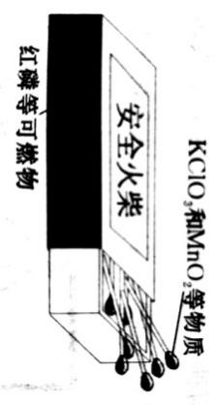③ 碳酸根离子 ④氢氧化镁_____________

⑤ 某一麻醉剂由N和O两种元素组成，且每个分子中含有2个N原子和1个O原子，该麻醉剂的化学式

⑥ 安全火柴梗头及火柴侧面的物质如图所示，

当两者摩擦时，产生的热量点燃红磷进而使火

柴梗着火，写出相关的化学方程式：

_______________________________________、_________________________________

22、（7分）用下列物质的序号回答有关问题：（注意有的空格不只有一个答案，多填、少填均不给分）

（1）已知“○”、“●”表示质子数不同的原子．下列表示的物质中，属于化合物的是 __ 表示的物质中，属于混合物的是 ．

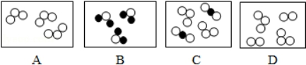

（2）有下列物质：

①雨水；②蒸馏水；③雨后洁净的空气；④四氧化三铁；⑤液氧；⑥高锰酸钾完全分解后的固体产物

其中属于混合物是 ，属于纯净物是 ，属于单质的是 ，属于氧化物的是 ．

含有氧分子的是__________

23、（4 分） 制笔行业中经常用到铂、钌（Ru）等贵金属。现有 5 种含钌元素的物质：Ru、RuO2、Ru2O3、RuCl3、K2RuO4。回答下列问题

（1）RuO2 读作__________。

（2）上述 5 种物质中钌元素的化合价一共有_________种

（3）K2RuO4中，钌（Ru）的化合价为_________

（4）从物质分类角度来看，Ru2O3不属于_________（填选项）

A. 化合物 B. 氧化物 C. 单质

C:\Users\Administrator\Desktop\360截图20181024080250315.jpg24、（9分）某同学将浑浊的湖水样品倒入烧杯中，先加入明矾粉末搅拌溶解，静置一会后，采用右图装置进行过滤。

（1）图中的玻璃仪器有： ________ ________

图中还差一种玻璃仪器是__________________.

其作用是____________________________

（2）右图中除了缺少一种玻璃仪器外，还有什么操作错误：

_______________________________________________

（3）改进后过滤，得到了澄清透明的水，这位同学兴奋地宣布：“我终于制得纯水啦！”运用你所学过的知识，该同学得到的水________（“是”或“不是”）纯水，因为________________________________________若要制取纯水，还需采取的净化方法是___________________

（4）为保护有限的水资源，请举一个力所能及的小措施：______________________________________________

25.（8分）元素周期律是学习和研究化学的重要工具。下表是元素周期表的部分信息，回答：

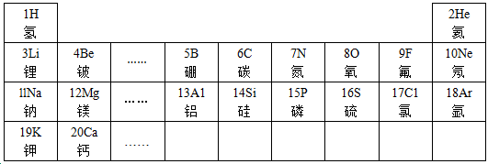

（1）地壳中含量最多的金属元素化学符号是 ；

（2）右图中所表示的粒子符号是 表现的化学性质为 （“失”或“得”电子），此原子形成的离子是 （阴离子或阳离子）；

（3）由8．11号元素组成化合物的化学式为 。

（4）上表中每一周期原子序数变化规律是 。

（5）水、氖气和氯化镁三种物质中，由离子构成的是

（填化学式）

1. 已知铟是第5周期ⅢA族的元素，右图是元素周期表中铟元素的信息和铟原子结构示意图

学科网(www.zxxk.com)--教育资源门户，提供试卷、教案、课件、论文、素材及各类教学资源下载，还有大量而丰富的教学相关资讯！第三周期中与其化学性质相似的原子是_____________（填化学式）

26. (7分) 环境问题全球热门话题之一。

（1）燃气安全是家庭生活中的头等大事。为了防止燃气泄漏，常在燃气中加入少量有特殊气味的乙硫醇（C2H5SH）。一旦燃气泄漏即可闻到气味，从微观的角度分析其原因是      _________    ；乙硫醇充分燃烧时生成二氧化碳、二氧化硫和水，乙硫醇燃烧的化学方程式为    __________________________________________________________    ；

(2)在工业中硫酸铜有不少用途．某工厂用硫化铜（CuS）制硫酸铜，拟选择两个方案．

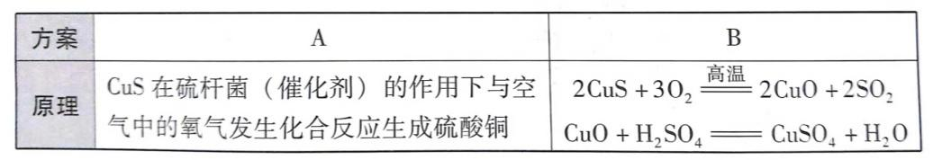

①请写出方案A反应的化学方程式_________________________________．  
②在两个方案中A更合理．理由是方案①具有以下优点：  
优点一：_______________________________ 优点二：_______________________________。

27.(5分)请根据下图回答问题

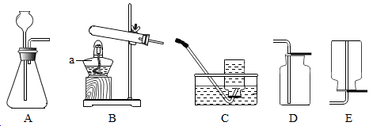

（1）图中仪器a的名称是 ；

（2）用A与D相连可制取的一种气体是 ；该反应的化学方程式为 。

（3）查阅资料：相同条件下，氨气（NH3）的密度比空气小，且易溶于水，其水溶液称为氨水；加热氯化铵和氢氧化钙固体混合物可制取氨气。根据所查资料，制取并收集氨气应选择的装置组合是 （填序号）。

28.（11分）如图为某钙片的商品标签，请根据标签的相关信息完成下列各题：

|  |
| --- |
| Xx儿童钙片  主要成分：碳酸钙 维生素D  功能：补钙  规格：2g/片  每片中含：碳酸钙75%  食用方法：嚼食，每日一片 |

（1）主要成分碳酸钙的化学式为________，它由_______种元素组成。

（2）碳酸钙中，钙、碳、氧元素的质量比为_______________

（3）某儿童按标签用量服用，则他每日补充的钙元素质量为_______g。

（4）小江同学拿了两颗钙片，放入足量的醋中，产生了大量的气泡，他查阅了资料，原来是发生了如下反应（HAc为醋酸的化学式）：

CaCO3+2HAc = CaAc2 + H2O + CO2↑

也有同学提出，生成的气体不一定是二氧化碳，也有可能是O2，你认为他是否有道理？________(填“有”或“无”）理由是___________________________请你设计一个实验对生成气体是二氧化碳还是氧气进行探究。

|  |  |  |
| --- | --- | --- |
| 实验步骤 | 实验现象 | 结论 |
| ①用集气瓶收集一瓶生成的气体，________________  ______________________ | ______________________  ______________________ | 生成的气体是O2 |
| ②____________________  _____________________  _____________________ | _____________________  ______________________ | ___________________ |